Obtisk ruky – tulipán
Nejprve obtiskneme ruku na papír. Větší děti si můžou zkusit ruku obarvit samy, menším dětem pomůžeme. Po obtisknutí můžete stonek a listy dokreslit nebo nakreslit dětem na papír a můžou je vystřihnout a nalepit. Můžete dětem popsat rostliny – květ, list stonek, kořen. Popovídat si s nimi, zda znají názvy jiných květin a jaké různé barvy mohou květiny mít. Nejlepší bude, když půjdete jarní přírodu pozorovat s dětmi ven
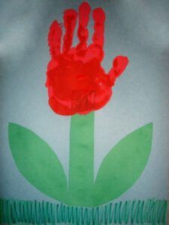

Osení
Blíží se Velikonoce, a tak nás napadlo, pokud máte tu možnost, zkuste s dětmi zasadit osení. Lze ho koupit například v květinářství nebo ve zverimexu – krmení pro hlodavce by mělo osení obsahovat. Roste cca 10 dní. Děti mohou růst každý den pozorovat a pravidelně zalévat – budou mít velkou zodpovědnost za krásnou Velikonoční dekoraci. Můžete ho zasadit do skořápek od vajíček nebo do květináče. Nechte se inspirovat.
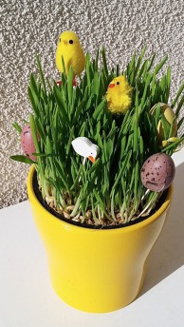
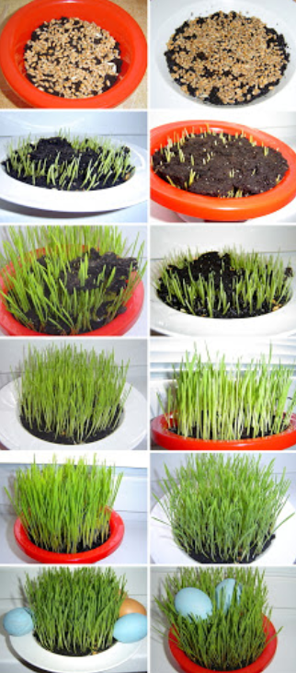
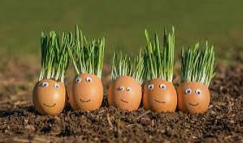
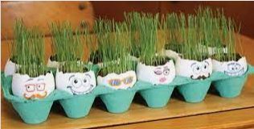

Včelka z ruličky
Pokud nemáte barevné papíry, můžou si děti nabarvit papír bílý. Budete potřebovat papír žlutý, černý a světle modrý nebo bílý. Nejprve ustříhněte dostatečně široký žlutý papír. Na žlutý papír nalepíme (můžete dokreslit) černé proužky. Vystřihneme tykadla a křídla. Dětem se snažte pomáhat jen pokud Vás o to požádají – zeptejte se jich. Dokreslete nebo nalepte včelce oči a máte hotovo.
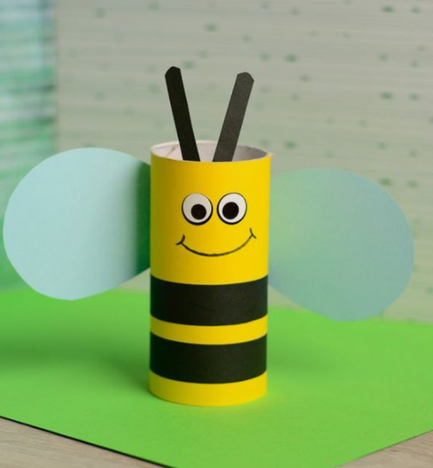

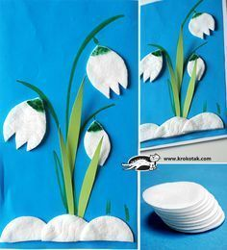
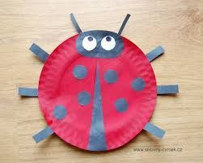
Další nápady na tvoření
https://www.facebook.com/s.laskou.k.detem/videos/535936860717150/

